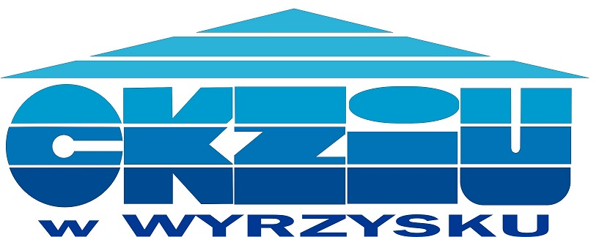

STATUT
CENTRUM KSZTAŁCENIA ZAWODOWEGO I USTAWICZNEGO W WYRZYSKU

Rozdział 1
Informacje o zespole

§1.1. Centrum Kształcenia Zawodowego i Ustawicznego w Wyrzysku zwany dalej „zespołem” jest jednostką organizacyjną Powiatu Pilskiego powołaną w celu wspólnego zarządzania jednostkami oświatowymi.

2. W skład zespołu wchodzą:
- Technikum w Wyrzysku
- Branżowa Szkoła I Stopnia w Wyrzysku
- Branżowa Szkoła I Stopnia specjalna w Wyrzysku
- Liceum Ogólnokształcące dla Dorosłych w Wyrzysku
- Szkoła Policealna w Wyrzysku

3. Siedzibą zespołu jest budynek:
1). w Wyrzysku ul. Wiejska 1
2) w Nieżychowie 1

4. Zespół posługuje się pieczęcią podłużną o treści:
Centrum Kształcenia Zawodowego i Ustawicznego w Wyrzysku
Ul. Wiejska 1 89-300 Wyrzysk
Tel./ fax ( 067) 286 77 09
NIP 7642664857 regon 302491464

§2.1. Zespół jest jednostką budżetową, która pokrywa swoje wydatki bezpośrednio z budżetu Powiatu Pilskiego, a uzyskane wpływy odprowadza na rachunek bankowy Powiatu Pilskiego.

2. W zespole tworzy się jeden plan finansowy obejmujący wykonanie zadań szkół wchodzących w skład zespołu.

3. Zespół dokumentuje swoją działalność zgodnie z odrębnymi przepisami.

Rozdział 2
Cele i zadania zespołu

§ 3. Zespół został utworzony w celu podniesienia sprawności i efektywności zarządzania szkołami wymienionymi w §1 ust. 2.

§4. Zadaniem zespołu jest:
- zapewnienie warunków realizacji statutowych celów i zadań szkół wchodzących w skład zespołu;
- zarządzanie i administrowanie obiektami należącymi do szkół wchodzących w skład zespołu;
- organizowanie wspólnej obsługi administracyjno-finansowej szkół wchodzących w skład zespołu;
- prowadzenie polityki kadrowej służącej poprawie jakości pracy szkół wchodzących w skład zespołu.

Rozdział 3
Dyrektor zespołu oraz sposób funkcjonowania organów szkół wchodzących w skład zespołu

§5.1. Dyrektor zespołu, zwany dalej „dyrektorem” jest jednoosobowym organem wykonawczym zespołu oraz jednoosobowym organem wykonawczym szkół wchodzących w skład zespołu.

2. Dyrektor wykonuje obowiązki, a także posiada uprawnienia określone w odrębnych przepisach dla:
- kierownika jednostki organizacyjnej powiatu pilskiego ,którą zarządza i reprezentuje ją na zewnątrz;
- kierownika jednostki budżetowej, w której odpowiada za całość gospodarki finansowej w tym organizowanie zamówień publicznych;
- organu administracji publicznej w sprawach wydawania decyzji administracyjnych, postanowień i zaświadczeń oraz innych oddziaływań administracyjno-prawnych na podstawie odrębnych przepisów;
- dyrektora szkół wchodzących w skład zespołu opisane w ich odrębnych statutach.

- Szczegółowe kompetencje dyrektora określają odrębne przepisy odnoszące się do kompetencji wymienionych w ust. 2 oraz statuty szkół wchodzących w skład zespołu.

- Dyrektor przyjmuje skargi i wnioski dotyczące organizacji pracy zespołu oraz szkół wchodzący w skład zespołu przekazane na piśmie, drogą elektroniczną lub złożone ustnie do protokołu.

§6.1. Rady pedagogiczne szkół wchodzących w skład zespołu tworzą wspólnie działającą „Radę pedagogiczną szkół wchodzących w skład Centrum Kształcenia zawodowego i Ustawicznego w Wyrzysku.”.

2. Połączenie rad pedagogicznych szkół wchodzących w skład zespołu nie narusza kompetencji określonych dla poszczególnych rad pedagogicznych, w ich odrębnych statutach.

3. Wspólnie działające rady pedagogiczne działają na podstawie wspólnie ustalonego „Regulaminu rady pedagogicznej szkół wchodzących w skład Centrum Kształcenia Zawodowego i Ustawicznego w Wyrzysku,” który określa:
- organizację zebrań;
- sposób powiadomienia członków rady o terminie i porządku zebrania;
- sposób dokumentowania działań rady pedagogicznej;
- sposób przeprowadzania głosowania i wykaz spraw poddanych głosowaniu.

§7.1.Rady rodziców szkół wchodzących w skład zespołu tworzą wspólnie działającą „Radę rodziców szkół wchodzących w skład Centrum Kształcenia Zawodowego i Ustawicznego w Wyrzysku.”

2. Połączenie rad rodziców szkół wchodzących w skład zespołu nie narusza kompetencji określonych dla poszczególnych rad rodziców, w ich odrębnych regulaminach.

3. Wewnętrzną strukturę wspólnie działających rad rodziców, tryb jej pracy oraz szczegółowy sposób przeprowadzania wyborów określa „Regulamin Rady Rodziców szkół wchodzących w skład Centrum Kształcenia Zawodowego i Ustawicznego w Wyrzysku.”, uchwalony przez wspólnie działającą radę rodziców Centrum Kształcenia Zawodowego i Ustawicznego w Wyrzysku.

§8.1.Samorządy uczniowskie szkół wchodzących w skład zespołu tworzą wspólnie działający „Samorząd uczniowski szkół wchodzących w skład Centrum Kształcenia Zawodowego i Ustawicznego w Wyrzysku”.

2. Połączenie samorządów uczniowskich szkół wchodzących w skład Centrum Kształcenia Zawodowego i Ustawicznego w Wyrzysku nie narusza kompetencji określonych dla samorządów uczniowskich poszczególnych szkół, w ich regulaminach.

3. Zasady wybierania i działania organów wspólnie działającego Samorządu Uczniowskiego określa „Regulaminu samorządu uczniów szkół wchodzących w skład Centrum Kształcenia Zawodowego i Ustawicznego w Wyrzysku” uchwalony przez ogół uczniów szkół wchodzących w skład zespołu w głosowaniu równym, tajnym i powszechnym.

Rozdział 5
Pracownicy zespołu

§ 9.1.Centrum Kształcenia Zawodowego i Ustawicznego w Wyrzysku jest pracodawcą nauczycieli oraz pracowników niepedagogicznych zatrudnionych do wykonania zadań zespołu w tym do wykonania zadań szkół wchodzących w skład zespołu.

2. Zakresy zadań nauczycieli szkół wchodzących w skład zespołu określają statuty tych szkół.

Rozdział 6

Postanowienia końcowe
§ 10.Zmian w niniejszym statucie dokonuje organ prowadzący – Powiat Pilski w trybie właściwym dla jego nadania.

